面向对象分析与设计大作业

学 院： 计算机工程学院

专 业： 软件工程

班 级： 2002

学 生： 王 予

指导教师： 李天俐

完成日期： 2022年10月1日

成 绩：

面向对象分析与设计大作业

基于Springboot的医院患者管理系统分析设计与实现

总计 大作业 44 页

表格 17 个

插图 30 幅

摘 要

一个国家的前景如何，与这个国家的素质是密切相关的，而人民的个人素质又往往与其所享受的医疗程度有关，医院是国家的医疗事业单位 。因此医院管理的好坏直接反应医护水平的质量。现在大部分医院仍采用传统的管理模式，病例，资料，档案一大堆，各部门之间关系不明确，每天还有大量枯燥的统计任务等等。所以这些都反应缺乏整体上的系统管理。

信息时代已经来临，信息处理器--计算机，应用于医院的日常，为医院的现代化带来了动力和基机遇，为现代医疗卫生领域的发展提供了无限潜力，采用计算机管理系统已成为医院管理科学化和现代化的标致，给医院带来了明显的经济效益和社会效益。

通过一个医院管理系统，使得医院工作系统化，规范化，自动化，从而提升医院医院的管理效率。

关键词：医院患者；SpringBoot；Mybatis

Abstract

The prospects of a country are closely related to the quality of the country, and the personal quality of the people is often related to the degree of medical treatment they enjoy, and the hospital is the medical institution of the country. Therefore, the quality of hospital management directly reflects the quality of medical care. At present, most hospitals still adopt the traditional management model, with a large number of cases, data, and files, the relationship between various departments is not clear, and there are a large number of boring statistical tasks every day. So these reflect the lack of overall system management.

The information age has arrived, information processor - computer, applied to the daily life of the hospital, for the modernization of the hospital has brought power and basic opportunities, for the development of modern medical and health field to provide unlimited potential, the use of computer management system has become a hospital management scientific and modern Peugeot, to the hospital has brought obvious economic and social benefits.

Through a hospital management system, the hospital work is systematized, standardized and automated, thereby improving the management efficiency of the hospital.

Key words : Hospital-patients;Spring Boot; Mybatis

目 录

摘 要 I

Abstract II

第一章 引言 1

1.1项目的来源及背景 1

1.2 行业的现状 2

1.2.1国外医院患者系统的发展 2

1.2.2 国内医院患者系统的发展 2

1.3系统实施方案和技术方式 3

1.3.1 系统实施方案 3

1.3.2 技术实现手段 3

第二章 医院患者系统需求分析 4

2.1 目的 4

2.2 方法 4

2.3 用户分析 4

（1）系统管理员 4

（2）医生 4

（3） 护士 4

2.4总系统用例图分析 5

2.5 系统管理员用例分析 6

2.5.1 登录用例描述 7

2.5.2 管理科室用例描述 9

2.5.3 管理主治医生用例描述 9

2.5.4 管理床位用例描述 10

2.6 护士用例分析 12

2.6.1 管理患者用例描述 13

2.6.2 管理护理人员用例描述 14

2.6.3 管理医疗设备用例描述 14

2.7 医生用例分析 15

2.7.1 开医嘱用例描述 16

2.8 财务管理人员用例分析 17

2.7.1 收费用例描述 17

2.9 药房管理用例分析 18

2.7.1 发放药品用例描述 19

2.0 系统非功能需求分析 20

第三章 系统概要设计 21

3.1 系统的整体结构 21

3.2 系统数据库设计 21

3.2.1 概念结构模型设计 21

3.2.2 物理结构模型设计 22

3.2.3 数据库表结构设计 23

3.2 系统的实体类图设计 25

第四章 系统详细设计 26

4.1 详细设计概述 26

4.1.1 管理员模块的详细设计 26

第五章 系统实现 30

5.1 登录界面显示 30

5.2信息管理实现 30

5.3 部门管理实现 31

5.4 设备管理实现 32

5.5药品管理实现 32

5.6 订单管理实现 33

5.7 员工管理实现 34

第六章 系统测试 35

6.1 测试目的 35

6.2 测试用例 35

6.3 测试结果 36

第七章 结 论 37

第一章 引言

## 1.1项目的来源及背景

经过几代人的艰苦奋斗医院已成为一所学科门类齐全，人力资源雄厚，医疗技术精湛、诊疗设备先进的综合性医院。是辽南地区的诊治、抢救中心。医院坚持科技兴院的道路。全院设内科、外科、麻醉科、急诊科、康复科、儿保科、皮肤科、口腔科、耳鼻喉科、眼科、中医科等临床科室。

计算机70年代末期就进入了我国医疗行业，当时以IBM的M340小型机为主。80年代初期，随着苹果PC机的出现和BASIC语言的普及，一些医院开始开发一些小型的管理软件，如工资软件等。80年代中期，随着XT286的出现和国产化，以及DBASEIII和UNIX 网络操作系统的出现，一些医院开始建立小型的局域网络，并开发出基于部门管理的小型网络管理系统，如住院管理，药房管理等。进入90年代，NOVELL网和FOXBASE、FOXFRO数据库日益盛行，完整的医院网络管理系统的实现已经成为可能，于是一些有计算机技术力量的医院开始开发适合自己医院的医院管理系统。但在我国具有全面高效、迅捷的信息管理平台的医院只集中在规模较大的医院体系中。

为了适应中国加入WTO后医疗服务市场激烈的竞争环境和上级主管部门对医院建设的需要，必须采用先进的信息技术加强对病人住院期间的管理，增加准确性和透明度，加快处理病人手续的速度，尽量地满足病人的需求，提高医院在医疗市场中的竞争力。医院实现信息化是大势所趋，很多有经济条件的医院使用了医院信息管理系统。本课题的目标就是性能上和稳定性都比较完善的医院信息管理系统。

## 

## 1.2 行业的现状

1.2.1国外医院患者系统的发展

医院信息系统（Hospital Information System，HIS）在国际学术界已公认为新兴的 医学信息学（Medical Informatics）的重要分支。美国该领域的著名教授 Morris.Collen 于1988年曾著文为医院信息系统下了如下定义：利用电子计算机和通讯设备，为医院所属各部门提供病人诊疗信息和行政管理信息的收集、存储、处理、提取和数据交换的能力，并满足所有授权用户的功能需求。而医院住院信息管理系统便是医院信息系统的一个小的分支，是组成医院信息系统中不可缺少的一个部分。

### 1.2.2 国内医院患者系统的发展

由于我国是一个人口大国，拥有众多的患者。大多数患者渴望能够及时了解自身病情并希望得到更好的医疗资源，这就使得患者首先要对所就医的医院师资力量、医疗资源有所了解，因此对医院方方面面的咨询成为解决的唯一途径。但是无论是直接向医生咨询病情还是询问医院的其他信息，都不能实时的了解想要得到的信息，并且还会造成医生耗费宝贵的工作时间，因此就需要有一种间接的手段来满足大多数患者对就医信息的咨询，从而缓解医生的压力并且给其他患者就医留下更多宝贵的时间。

医院实现信息化是大势所趋，很多有经济条件的医院使用了信息管理系统。传统的系统对中心服务器和网络的依赖性很大，需要投入大笔资金和大量人力和物力，而且随着业务量的增加需要不断地升级软硬件设备。这样的投入对于一些资金比较紧张的中小型医院来说是很难负担的，本课题的目标就是利用较低档的计算机硬件设备实现功能上，性能上和稳定性都比较完善的医院信息管理系统。

## 1.3系统实施方案和技术方式

### 1.3.1 系统实施方案

在系统架构方面，应用SpringBoot框架技术，加上Mybatis和Apache Shiro，创造了一个完整的系统架构系统，并应用了Bootstrap框架和jQuery框架开发和设计页面。该系统使用现代流行的B/S架构，实现前后端分离，为用户提供一个简单、方便和快速的平台。

在数据库设计中，选用了mysql数据库，能够稳定的进行数据处理并且性能稳定。在数据库的开发中，首先要对数据库进行规范化，通过数据库表的设计对数据库进行规范化，从而有效地减少冗余。规范化的数据库基本不会出现操作（添加、删除、修改、查询）异常[1]。

### 1.3.2 技术实现手段

短期市场调研发现，该系统主要应用于中小企业，可以确定了该系统的需求，然后根据需求分析解决系统实体、实体属性、结构等问题，待所有问题解决后，搭建一个规范化的数据库，并逐步完善。

该系统采用了目前流行的B/S（Browser/Server）架构，实现了前后端的分离。该医院患者系统应用正在计算机领域流行的SpringBoot技术作为主体开发框架技术，将Mybatis和Apache Shiro相结合，开发出完整的系统架构。应用Bootstrap框架技术和jQuery技术开发设计了页面。数据库采用了mysql数据库，为用户提供了一个简单方便的操作平台。

# 

# 第二章 医院患者系统需求分析

## 2.1 目的

系统的目标是提高医院住院病区的管理水平，提高医院住院管理自动化水平，提高工作效率，加大住院信息的透明度。具体的目标包括：

1．加快办理病人入院、出院的速度，实现病人的医嘱和个人资料在住院的全过程自功化管理；

2．医生可以快速的查询管理患者的病案及个人信息，实现精确化管理；

3．患者可以清晰地浏览所在医院内的信息，实现信息的透明化。

## 2.2 方法

本医院患者系统主要采用UML（Unified Modeling Language）作为建模语言。UML建模语言为软件开发的所有阶段提供模型化和可视化支持，系统建模方法为面向对象分析方法。

## 2.3 用户分析

本医院的管理员为系统管理员，系统用户为医护，财务，药房管理人员。

（1）系统管理员

系统管理员拥有全部权限，管理整个系统和直接管理数据库。系统管理员主要由此系统开发人员及负责维护此系统的人员组成。

（2）医生

用医生工作站的管理是以医生的医嘱作为主要管理 内容，它通过对医生开的治疗单等一些信息经行生产处理，并投过网络直接传到医院收费系统实现自动计费，传给护士站给护士人员 以 相应的护理治疗信息等。

1. 护士

护士工作站管理主要应用于当前护理相关的活动中。该系统 主要包括护理人员的 管理，医疗 信息的收集并进行护理信息财务管理 是医院经济工作的中心，财务部门是经济转运的命脉所在，通过医院息管理系统将日常工作中所产生的费用经行分析，比对，能更精确的了解 医院各收费情况，防止漏收现象，避免一些手工差错，是财务状况更科学化与规范化，提升医院的经济效益。

1. 药房管理人员

药品系统的管理是医院提高工作效率，改善服务质量的一个重要环节，主要有四个部分：门急诊药房管理、住院药房管理、急诊药房管理、药库管理，功能主要包括药品的采购管理、药品的出入库管理、药品的调价管理、药房药品的管理、各科室报表的打印等，药品系统的管理，对于加强药房药品的管理工作，其好处是显而易见，完全摆脱了大量低效率的手工劳动，防止差错的发生，逐步实现高效、低错、优质的管理目标，提高了整体工作效率，从面使药品管理更加科学化、现代化，更好地的为药品的供应做好保障工作。

1. 财务管理人员

财务管理是医院经济工作的核心，财务部门是其经济运转的命脉所在，通过医院信息管理系统将日常工作中所产生的费用进行分析、比对，能够更准确的了解医院的各项收费情况，防止漏收费现象，避免一些手工差错，使财务状况更加科学化与规范化，提高医院的经济效益

## 2.4总系统用例图分析

总系统用例图如图2-1.1所示。

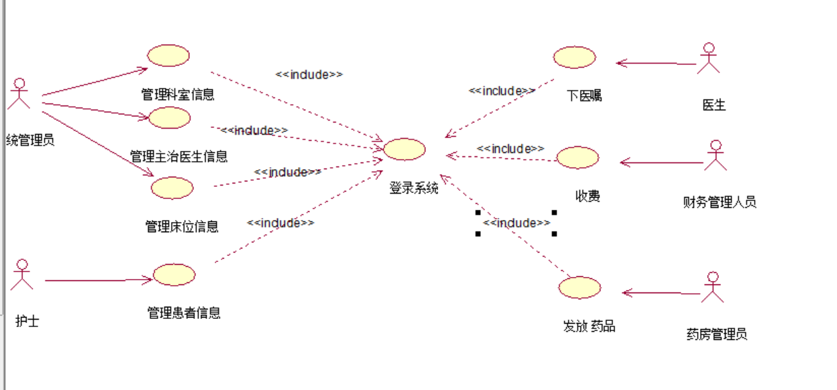

图2-1.1 总系统用例图

医院信息管理系统在临床医疗管理中，包括医生工作站的管理、护士工作站的管理药品系统的管理以及财务系统的管理等。

## 2.5 系统管理员用例分析

系统管理员用例图如图2-2所示。

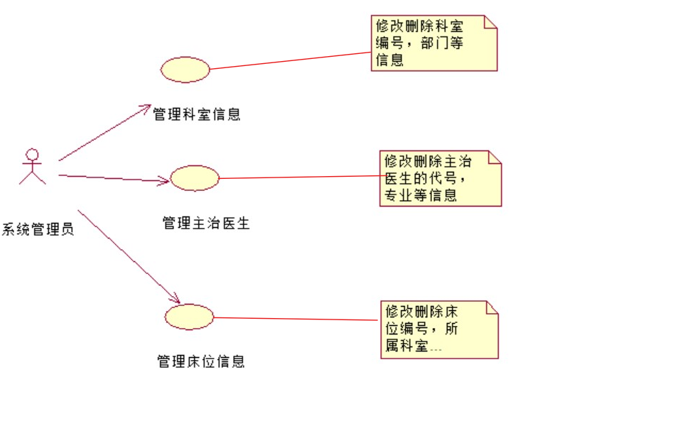

图2-2 系统管理员用例图

系统管理员活动图如图2-2.1所示。

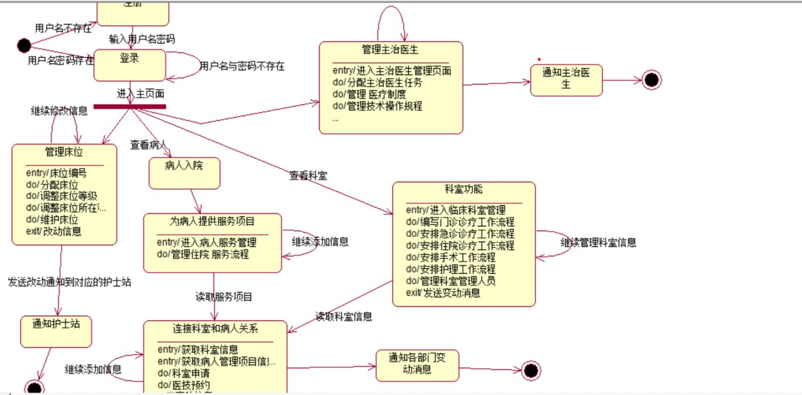

图2-2.1 系统管理员活动图

系统管理员通过登录页面进入相应的页面。在登陆页面输入注册的用户名和密码，系统会根据用户名判断此用户是否存在，若用户名不存在，则返回登录页面。登录过后，系统管理员的功能主要包括管理相关科室主治医生，床位等信息等。参与者均为系统用户。

## 2.5.1 登录用例描述

系统管理员登录待泳道的活动图如图2-2.2所示



图2-2.2 系统登录带泳道的活动图

用户通过登录页面进入相应的页面。在登陆页面输入注册的用户名和密码，系统会根据用户名判断此用户是否存在，若用户名不存在，则可选择游客访问模式，只能进行查看房源信息操作，并注册成为会员。具体用例描述如表2-1所示。

表2-1 用户登录用例描述

|  |  |  |  |
| --- | --- | --- | --- |
| 用例编号 | 1 | 用例名称 | 用户登录 |
| 参与者 | 用户 | | |
| 前置条件 | 使用此系统的用户 | | |
| 后置条件 | 在这个用例执行后，此系统会进入用户所对应页面 | | |
| 基本事件流 | 1. 用户点击登录界面，输入对应的用户名和密码 2. 若用户名不存在，系统提醒“用户名不存在” 3. 用户不存在则点击注册，进行注册页面 4. 根据注册的用户名和密码登录此系统 5. 进入到用户主界面 | | |
| 注释 | 无 | | |

## 2.5.2 管理科室用例描述

用户（系统管理员 ）进入到主界面后，明确临床科室工作能力。确定医疗技术项目和服务项目。明确临床科室的工作流程。明确临床科室运营管理的路径和关键控制点。明确临床科室的关键环节。明确临床科室医疗服务过程的“接口”部位。具体用例描述如表2-2所示。

表2-2 数据库管理员 发布房源信息用例描述

|  |  |  |  |
| --- | --- | --- | --- |
| 用例编号 | 2 | 用例名称 | 系统管理员 管理科室信息 |
| 参与者 | 系统管理员 | | |
| 前置条件 | 用户进入到主界面 | | |
| 后置条件 | 发信息通知各科室部门相关的变动信息 | | |
| 基本事件流 | 1．根据临床科室功能和目标要求，确定为病人提供的医疗技术项目和服务项目。  2．确定临床科室的工作流程。比如门诊诊疗工作流程、急诊诊疗工作流程、住院诊疗工作流程、手术工作流程、护理工作流程、住院生活服务流程等。  3．确定临床科室运营管理的路径和关键控制点。  4．明确临床科室的关键环节。如医务人员的岗位准入、医嘱的下达与执行等。  5．确定临床科室医疗服务过程的“接口”部位。如临床和医技、辅诊科室在检查申请、预约、特殊准备等 | | |
| 注释 | 无 | | |

## 2.5.3 管理主治医生用例描述

分配主治医生任务。管理并检查各项医疗规章制度和技术操作规程的贯彻执行，严防差错事故发生，分配抢救阴暗病患的任务；分配查房和巡视工作；督促主治医师加强对住院、进修、实习医师的培训和日常管理工作；安排负责节日假日排班及书写各种手术通知单。具体用例描述如表2-3所示。

表2-3 患者看房申请用例描述

|  |  |  |  |
| --- | --- | --- | --- |
| 用例编号 | 3 | 用例名称 | 管理主治医生 |
| 参与者 | 系统管理员 | | |
| 前置条件 | 系统管理员进入主页面 | | |
| 后置条件 | 发消息给主治医生相关的变动信息 | | |
| 基本事件流 | 1. 分配主治医生任务。 2. 管理并检查各项医疗规章制度和技术操作规程的贯彻执行，严防差错事故发生， 3. 分配抢救阴暗病患的任务； 4. 分配查房和巡视工作； 5. 督促主治医师加强对住院、进修、实习医师的培训和日常管理工作； 6. 安排负责节日假日排班及书写各种手术通知单 | | |
| 注释 | 无 | | |

## 2.5.4 管理床位用例描述

系统管理设备带泳道的活动图如图2-2.5所示。

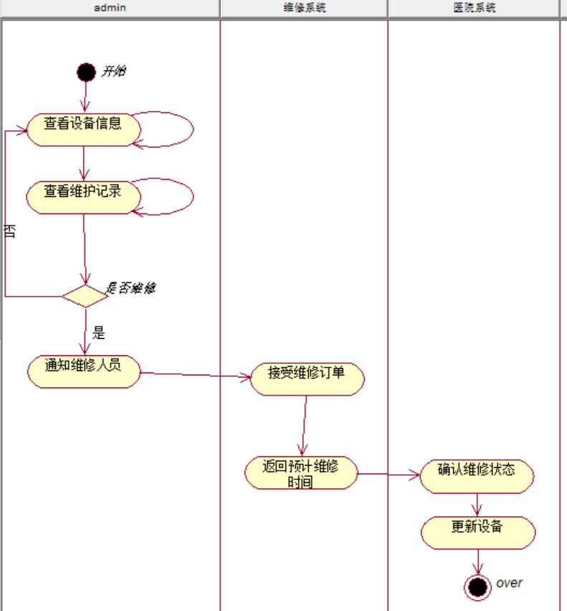

图2-2.5 系统管理设备泳道图

按照对床位进行分配，床位的等级管理，床位的调整，和对床位维护。具体用例描述如表2-4所示。

表2-4 举报用例描述

|  |  |  |  |
| --- | --- | --- | --- |
| 用例编号 | 4 | 用例名称 | 管理床位 |
| 参与者 | 系统管理员 | | |
| 前置条件 | 登陆后进入主页面 | | |
| 后置条件 | 调整后发送通知给相关负责部门的护士站 | | |
| 基本事件流 | 1. 床位进行分配。包括病床说明，病床分配类型，病房号，科室，护理站，按不同的分类收取床位费 2. 床位的等级管理 3. 床位的调整。如转床转科室 4. 对床位维护。如增加新床位，旧床位维修等 | | |
| 注释 | 无 | | |

## 

## 2.6 护士用例分析

护士用例图参见图2-3所示。

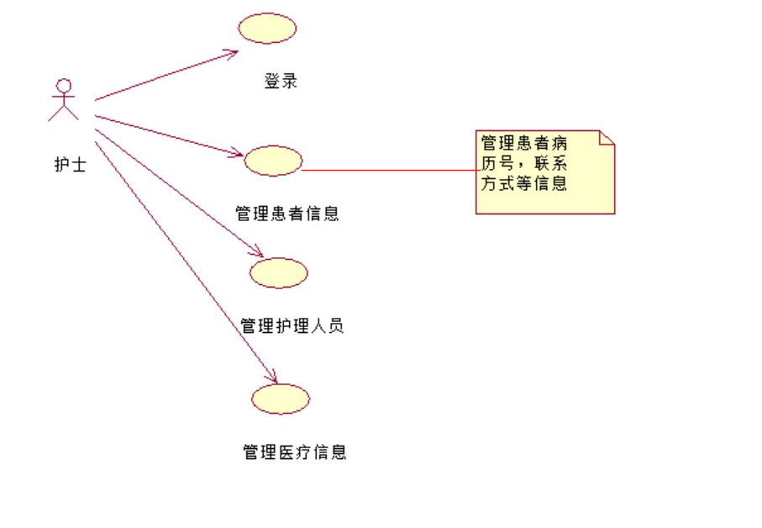

图2-3 护士用例图

护士操作的活动图参见图2-3.1所示。

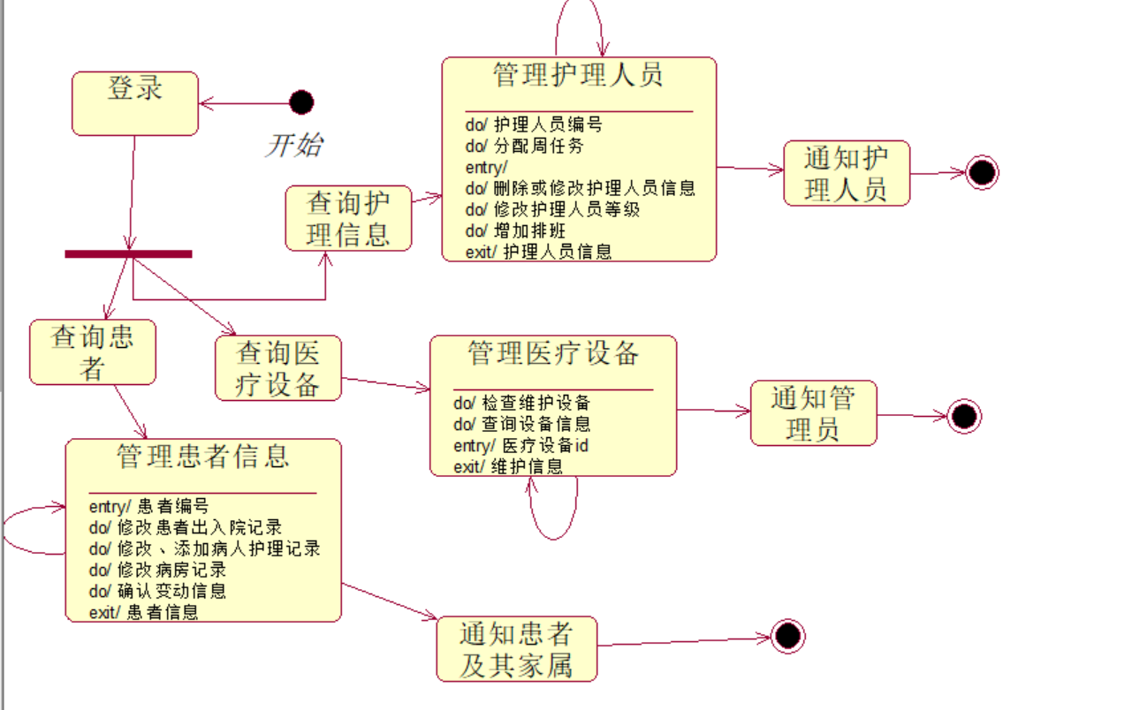

图2-3.1 护士活动图

护士通过登录页面进入相应的主页面。护士对系统拥有所有的权限，主要功能有护理人员的管理、医疗信息的收集并进行护理信息的整理、护理的分级记录、患者入出院的护理记录、病房护理记录等。

## 2.6.1 管理患者用例描述

护士可对患者进行管理，发送相关通知。具体用例描述如表2-7所示。

表2-7 患者管理用例描述

|  |  |  |  |
| --- | --- | --- | --- |
| 用例编号 | 7 | 用例名称 | 用户管理 |
| 参与者 | 护士 | | |
| 前置条件 | 登录 | | |
| 后置条件 | 给患者发送相关变动通知 | | |
| 基本事件流 | 1. 查询更改患者出入院的护理记录，病房记录等 2. 确认后发送给对应患者及家属 | | |
| 注释 | 无 | | |

## 2.6.2 管理护理人员用例描述

护士站可删除修改护理人员的相关信息。具体用例描述如表2-8所示

表2-8 管理护理人员用例描述

|  |  |  |  |
| --- | --- | --- | --- |
| 用例编号 | 8 | 用例名称 | 管理护理人员 |
| 参与者 | 护士 | | |
| 前置条件 | 护士成功登陆 | | |
| 后置条件 | 在这个用例执行后，此系统会告知护理人员更改通知 | | |
| 基本事件流 | 1. 分配护理人员这周任务 2. 修改或删除护理人员信息 3. 修改护理人员的等级 4. 增加人员排班 | | |
| 注释 | 无 | | |

## 2.6.3 管理医疗设备用例描述

护士统计管理医疗设备。具体用例描述如表2-9所示。

表2-9 管理医疗设备用例描述

|  |  |  |  |
| --- | --- | --- | --- |
| 用例编号 | 9 | 用例名称 | 管理医疗设备 |
| 参与者 | 护士 | | |
| 前置条件 | 登录 | | |
| 后置条件 | 发送给系统管理员 | | |
| 基本事件流 | 1. 医疗信息的收集并进行护理信息的整理 2. 检查和维护设备 并写反馈给系统管理员 | | |
| 注释 | 无 | | |

## 2.7 **医生**用例分析

护士用例图参见图2-4所示。

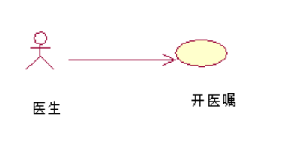

图2-4 医生用例图

用医生工作站的管理是以医生的医嘱作为主要管理 内容，它通过对医生开的治疗单等一些信息经行生产处理，并投过网络直接传到医院收费系统实现自动计费，传给护士站给护士人员 以 相应的护理治疗信息等。

护士活动图参见图2-4.1所示。

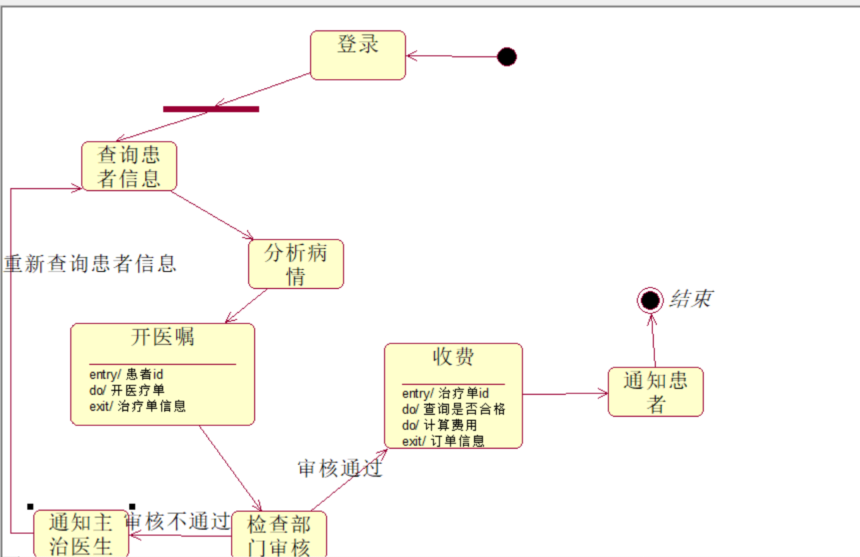

图2-4.1 医生活动图

## 2.7.1 开医嘱用例描述

医生可对患者开治疗单经过结算后自动发给护士人员。具体用例描述如表3-2所示。

表3-2 医生管理用例描述

|  |  |  |  |
| --- | --- | --- | --- |
| 用例编号 | 10 | 用例名称 | 医生管理 |
| 参与者 | 医生 | | |
| 前置条件 | 登录 | | |
| 后置条件 | 给患者和护士站发送相关变动通知 | | |
| 基本事件流 | 1. 对医生给开的治疗单等一些信息经行生产处理， 2. 通过网络直接传到医院收费系统实现自动计费 3. 传给护士站给护士人员以及相应的护理治疗信息 | | |
| 注释 | 无 | | |

## 2.8 **财务管理人员**用例分析

财务管理用例图参见图2-5所示。

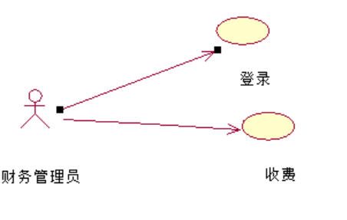

图2-5 财务管理用例图

财务管理是医院经济工作的核心，财务部门是其经济运转的命脉所在，通过医院信息管理系统将日常工作中所产生的费用进行分析、比对，能够更准确的了解医院的各项收费情况，防止漏收费现象，避免一些手工差错，使财务状况更加科学化与规范化，提高医院的经济效益。

## 2.7.1 收费用例描述

医生可对患者开治疗单经过结算后自动发给护士人员。具体用例描述如表3-3所示。

表3-3 收费管理用例描述

|  |  |  |  |
| --- | --- | --- | --- |
| 用例编号 | 11 | 用例名称 | 财务管理 |
| 参与者 | 财务 | | |
| 前置条件 | 登录 | | |
| 后置条件 | 给患者和护士站发送相关变动通知 | | |
| 基本事件流 | 1. 接受病例信息自动生成相关费用反馈给结算部门 2. 更改病房或更改主治医生将自动更该费用反馈给患者确认 3. 设施赔偿或者占用也将扣除相应费用給使用者 | | |
| 注释 | 无 | | |

## 2.9 药房管理用例分析

药房用例图参见图2-6所示。

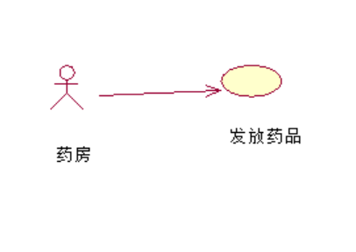

图2-6 药房用例图

药品系统的管理，对于加强药房药品的管理工作，其好处是显而易见，完全摆脱了大量低效率的手工劳动，防止差错的发生，逐步实现高效、低错、优质的管理目标，提高了整体工作效率，从面使药品管理更加科学化、现代化，更好地的为药品的供应做好保障工作。

药房用例图参见图2-6.1所示。

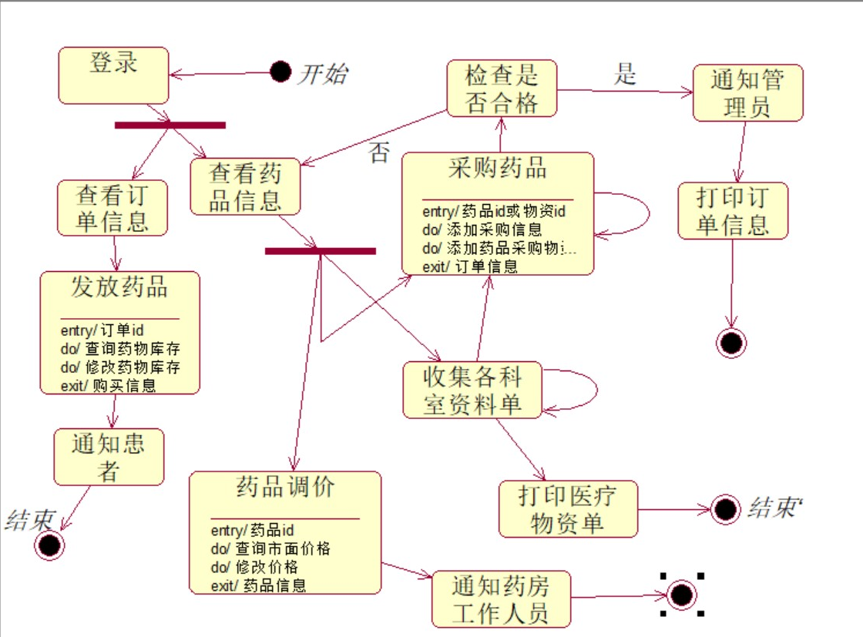

图2-6.1 药房用例图

## 2.7.1 发放药品用例描述

药库管理，功能主要包括药品的采购管理、药品的出入库管理、药品的调价管理、药房药品的管理、各科室报表的打印等，。具体用例描述如表3-1所示。

表3-1 发放药品用例描述

|  |  |  |  |
| --- | --- | --- | --- |
| 用例编号 | 12 | 用例名称 | 医生管理 |
| 参与者 | 药房 | | |
| 前置条件 | 登录 | | |
| 后置条件 | 给患者发放药品 | | |
| 基本事件流 | 1. 对药品的采购 2. 药品的出入库 3. 药品的调价 4. 各科室采购医疗物资单的打印 | | |
| 注释 | 无 | | |

## 2.0 系统非功能需求分析

在分析需求时，业务需求是一个普遍关注的问题，但不能忽视系统的非功能性需求分析。为了在紧急情况下保持系统稳定，使系统在运行过程中更加可靠和安全，防止出现非法攻击本系统和数据絮乱的情况。为了提高本系统的稳定性、安全性、可靠性以及易维护性等非功能需求方面进行分析。具体需求分析如下：

安全性：安全性是指本系统对风险具有一定的承受能力，不透露企业和个人信息，禁止未授权用户登录使用，使本系统具有一定的安全性。

易维护性：在开发和运行系统的过程中，系统开发人员应充分考虑代码的简单性和可行性，并以此为基础。为日后系统维护打下基础，方便系统维护人员的工作，同时，我们需要提高系统的可靠性和代码规范性。

界面友好性：网页是给用户的第一印象，也是用户对系统可靠性判断的重要体现，一个漂亮的网页，可以让用户使用起来感到舒适和快乐。

第三章 系统概要设计

## 3.1 系统的整体结构

本系统在设计上主要由管理员，护士，医生，财务和药房隔管理人员五大实体组成，系统管理员负责管理科室 主治医生和床位信息；医生用医生工作站的管理是以医生的医嘱作为主要管理内容；护士只要管理患者，护理设备和医疗信息；财务管理人员主要记录和查看收费信息；药房管理人员主要根据医生开的医嘱发放对应的药品。具体的功能结构图如图3-1所示。

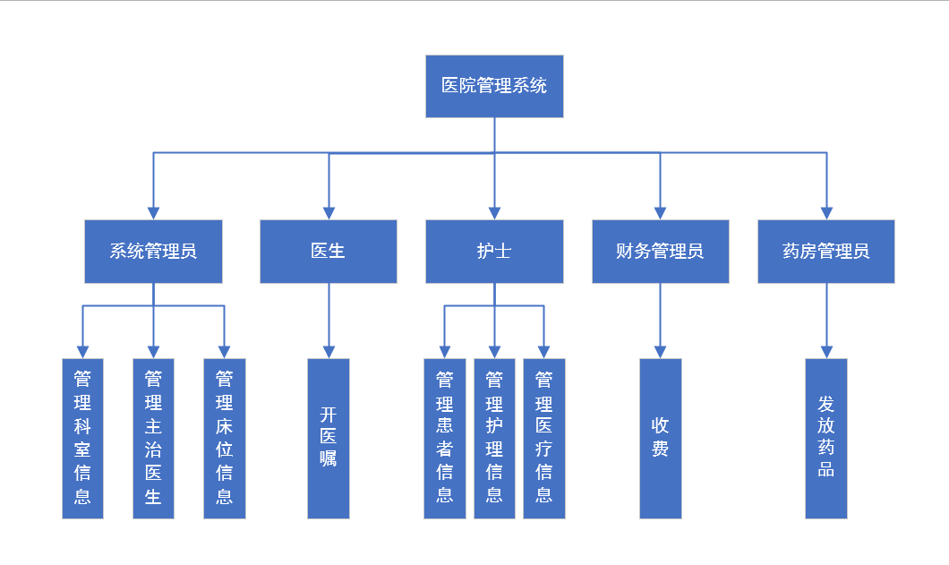

图3-1 系统功能结构图

## 3.2 系统数据库设计

### 3.2.1 概念结构模型设计

通过对本系统数据库需求设计，本系统设计了8张表，其具体概念结构模型设计图如3-2所示。

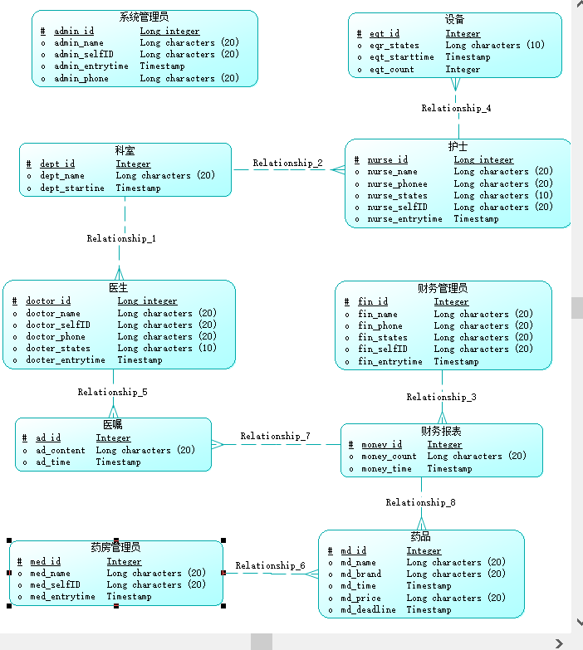

图3-2 概念结构模型图

### 3.2.2 物理结构模型设计

其具体物理结构模型设计图如3-3所示。

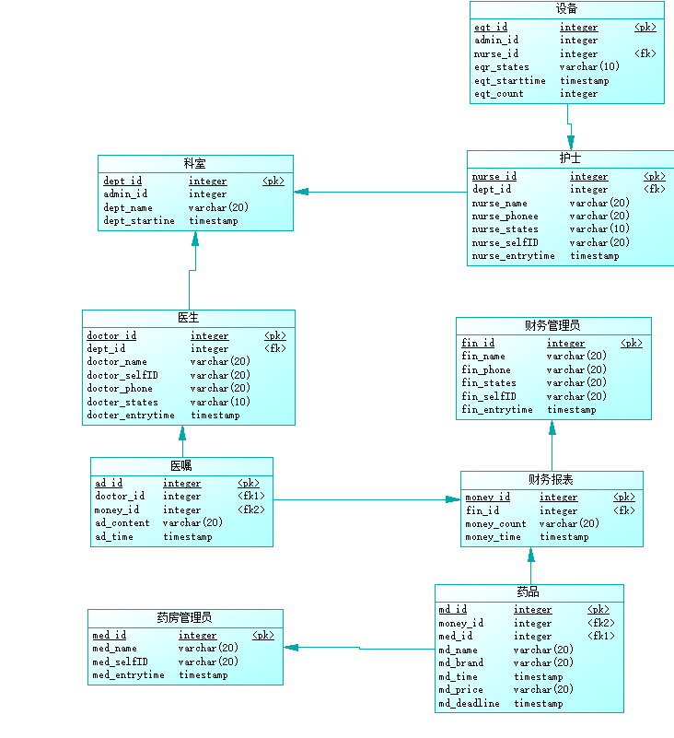

图3-3 物理结构模型图

### 3.2.3 数据库表结构设计

根据对本系统的总体分析，以及对数据库的需求分析，本系统总共设计了8个数据库表，每个表的具体信息如表3-1至表3-8所示。

表admin

|  |  |  |  |  |
| --- | --- | --- | --- | --- |
| 字段 | 类型 | 是否为空 | 长度 | 备注 |
| id | 整型 | 否 | 自动增长 | 用户编号(主键) |
| name | 字符串 | 否 | 20 | 用户名 |
| password | 字符串 | 否 | 20 | 用户密码 |
| createDate | 字符串 | 否 | 20 | 创建日期 |

表user

|  |  |  |  |  |
| --- | --- | --- | --- | --- |
| 字段 | 类型 | 是否为空 | 长度 | 备注 |
| id | 整型 | 否 | 自动增长 | 用户编号(主键) |
| name | 字符串 | 否 | 20 | 用户名 |
| phone | 字符串 | 否 | 100 | 用户联系方式 |
| states | 字符串 | 否 | 20 | 用户等级 |
| selfID | 长字符串 | 否 | 20 | 用户身份证id |
| entrytime | Timestamp | 否 |  | 用户创建时间 |
| Dept.id | int |  |  | 科室编号(外键） |

表dept

|  |  |  |  |  |
| --- | --- | --- | --- | --- |
| 字段 | 类型 | 是否为空 | 长度 | 备注 |
| id | 整型 | 否 | 自动增长 | 科室编号(主键) |
| name | 字符串 | 否 | 20 | 科室名 |
| Starttime | Timestamp | 否 |  | 科室创建时间 |

表medical

|  |  |  |  |  |
| --- | --- | --- | --- | --- |
| 字段 | 类型 | 是否为空 | 长度 | 备注 |
| id | 整型 | 否 | 自动增长 | 药品编号(主键) |
| Name | 长字符串 | 否 |  | 药品名称 |
| Brand | 长字符串 | 否 |  | 品牌商 |
| Time | Timestamp | 否 |  | 进货时间 |
| Prices | Float | 否 |  | 价格 |
| Deadline | Timestamp | 否 |  | 药品到期时间 |
| Money.id | Int | 否 |  | 财务订单编号（外键） |
| User.id | Int | 否 |  | 执行者id（外键） |

表advice

|  |  |  |  |  |
| --- | --- | --- | --- | --- |
| 字段 | 类型 | 是否为空 | 长度 | 备注 |
| id | 整型 | 否 | 自动增长 | 医嘱编号(主键) |
| Content | 长字符串 | 否 |  | 医嘱内容 |
| Time | Timestamp | 否 |  | 创建时间 |
| Money.id | Int |  |  | 财务订单编号 |
| User.id | Int |  |  | 执行者编号 |

表money

|  |  |  |  |  |
| --- | --- | --- | --- | --- |
| 字段 | 类型 | 是否为空 | 长度 | 备注 |
| id | 整型 | 否 | 自动增长 | 财务订单编号(主键) |
| Count | Int | 否 |  | 金额 |
| Time | Timestamp | 否 |  | 创建时间 |
| User.id | int | 否 | 300 | 操作者id |

表equipment

|  |  |  |  |  |
| --- | --- | --- | --- | --- |
| 字段 | 类型 | 是否为空 | 长度 | 备注 |
| id | 整型 | 否 | 自动增长 | 设备编号(主键) |
| Name | 长字符串 | 否 |  | 设备姓名 |
| states | 长字符串 | 否 |  | 设备等级 |
| starttime | Timestamp | 否 |  | 设备购买时间 |
| account | Float | 否 |  | 设备金额 |
| admin.id | Int | 否 |  | 管理员id（外键） |
| User.id | int | 否 |  | 维护人员id（外键） |

## 3.2 系统的实体类图设计

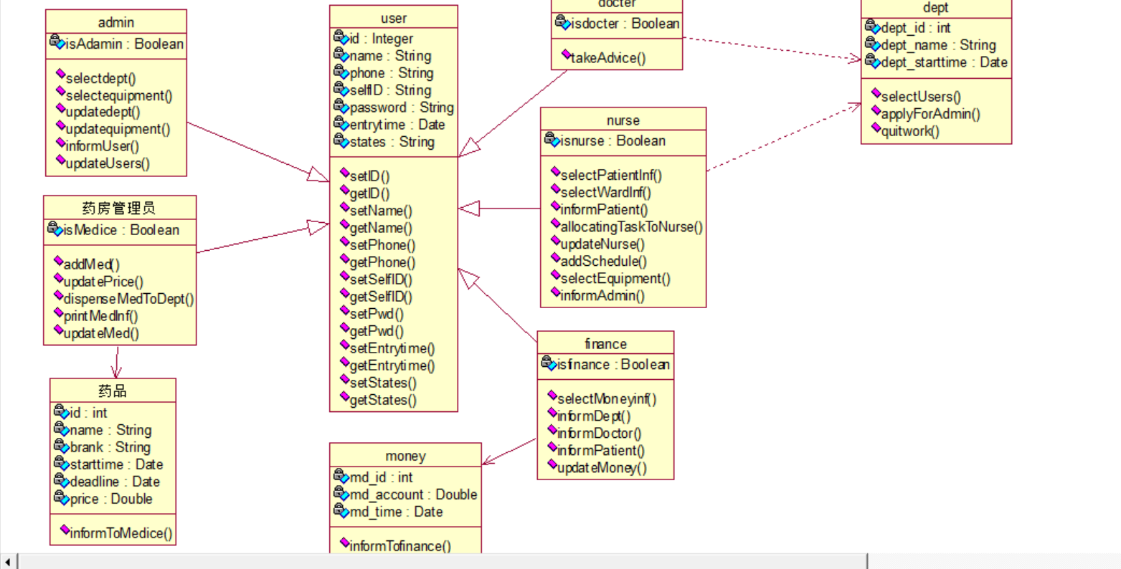

第四章 系统详细设计

## 4.1 详细设计概述

由于本系统采用了基于struct体系结构的设计，即MVC的三层设计模式，并采用面向对象的Java语言以及JSP的脚本语言实现。在整个开发过程中，尽可能采用复用的原则，例如采用标签库，统一数据库的基本操作，统一结果显示等。

本文档的详细设计主要地按照struct的MVC的三个层次分别编制视图层、控制层和模型层模块的伪代码，为下一步的编码提供基础。伪代码（Pseudocode）是一种算法描述语言。使用伪代码的目的是为了使被描述的算法可以容易地以任何一种编程语言实现。因此，伪代码必须结构清晰，代码简单，可主动性好，并且类似自然语言。

## 管理员模块的详细设计

管理员登录管理主要实现了对管理端用户登录和验证和权限管理功能，管理员登录管理的视层、控制层和模型层三个层次的模块

系统管理员登录的顺序图如图4-1.1所示



图4-1.1 系统管理员登录的顺序图

系统管理员管理科室的协作图如图4-1.2所示



图4-1.2 系统管理员登录的协作图

系统管理员管理科室的顺序图如图4-1.3所示

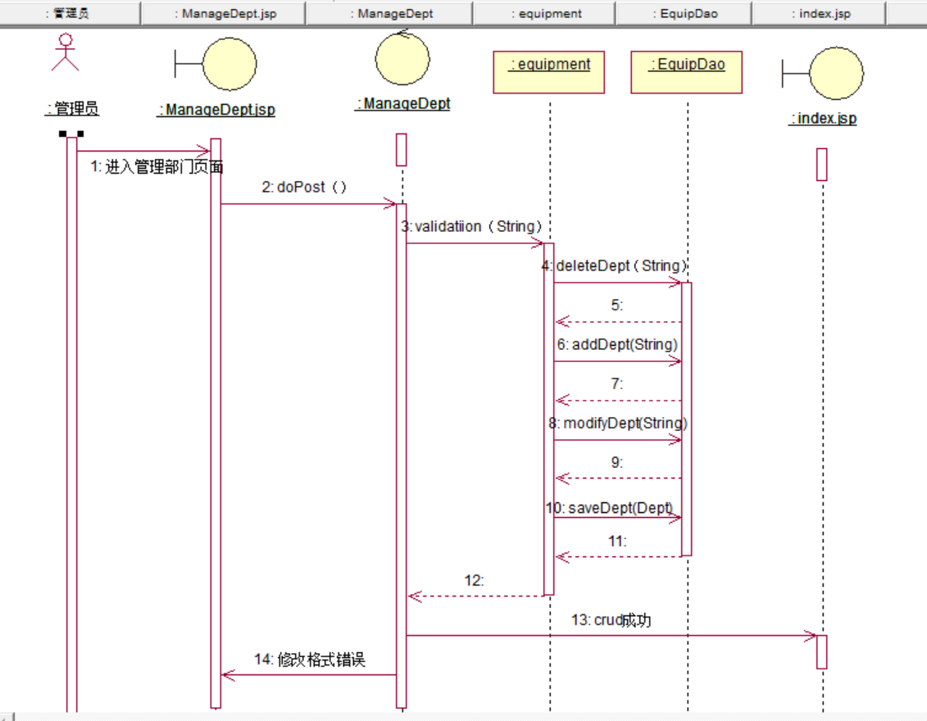

图4-1.3 系统管理员管理科室的顺序图

财务订单管理的综合类图参见图4-1.4所示。

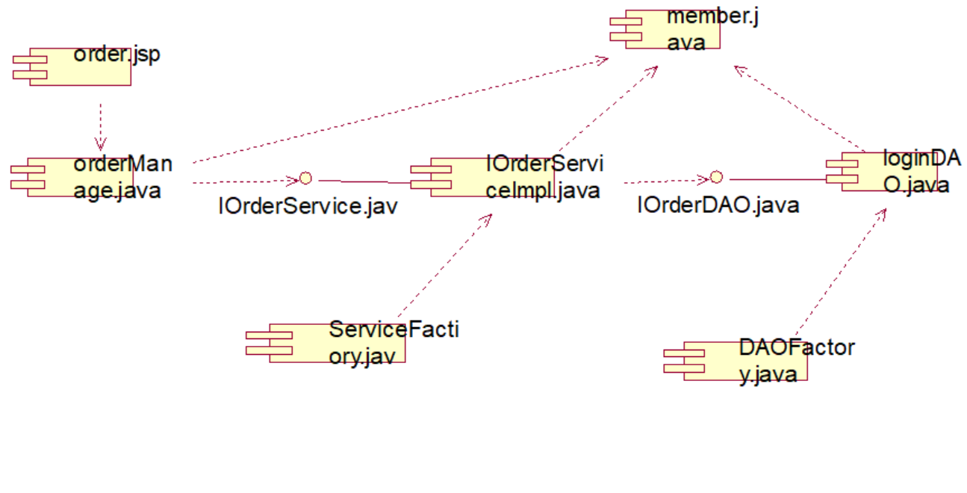

图4-1.4 财务订单管理综合类图用例图

总系统包图如图4-1.5所示。

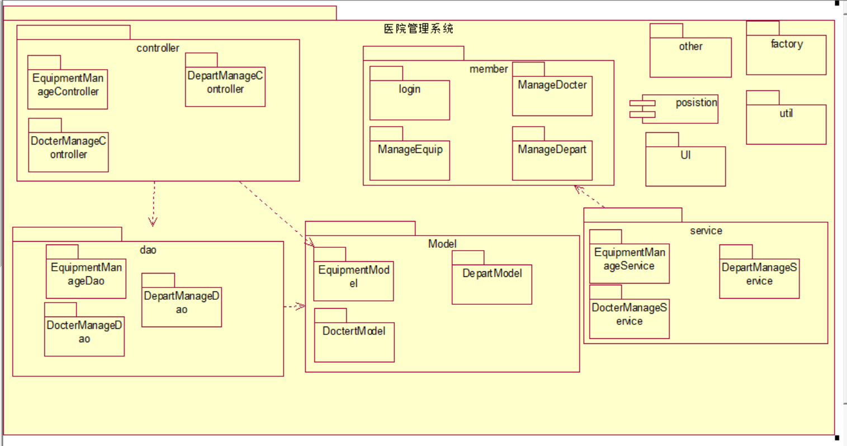

图4-1.5 总系统包图

第五章 系统实现

本部分主要展示系统的界面设计、以及关键模块的实现。以下内容

为别为各个功能主要界面的展示：

## 5.1 登录界面显示

登录界面图如图 5-1 所示：

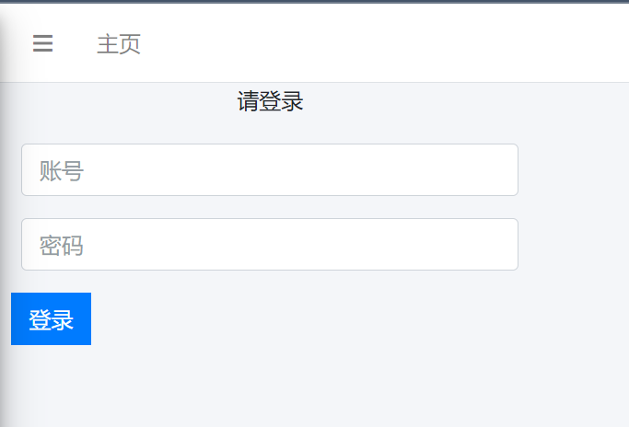

图 5-1 登录界面图

绝大部分系统都不能缺少登录页面，医院管理系统为管理员提供登录功能。 其中，管理员可以添加部门、设备、医院职工。该登录界面简洁美观，操作简单。

27基于.NET 的大学生宿舍管理系统分析设计与实现

## 5.2信息管理实现

信息公示界面如图 5-2 所示：

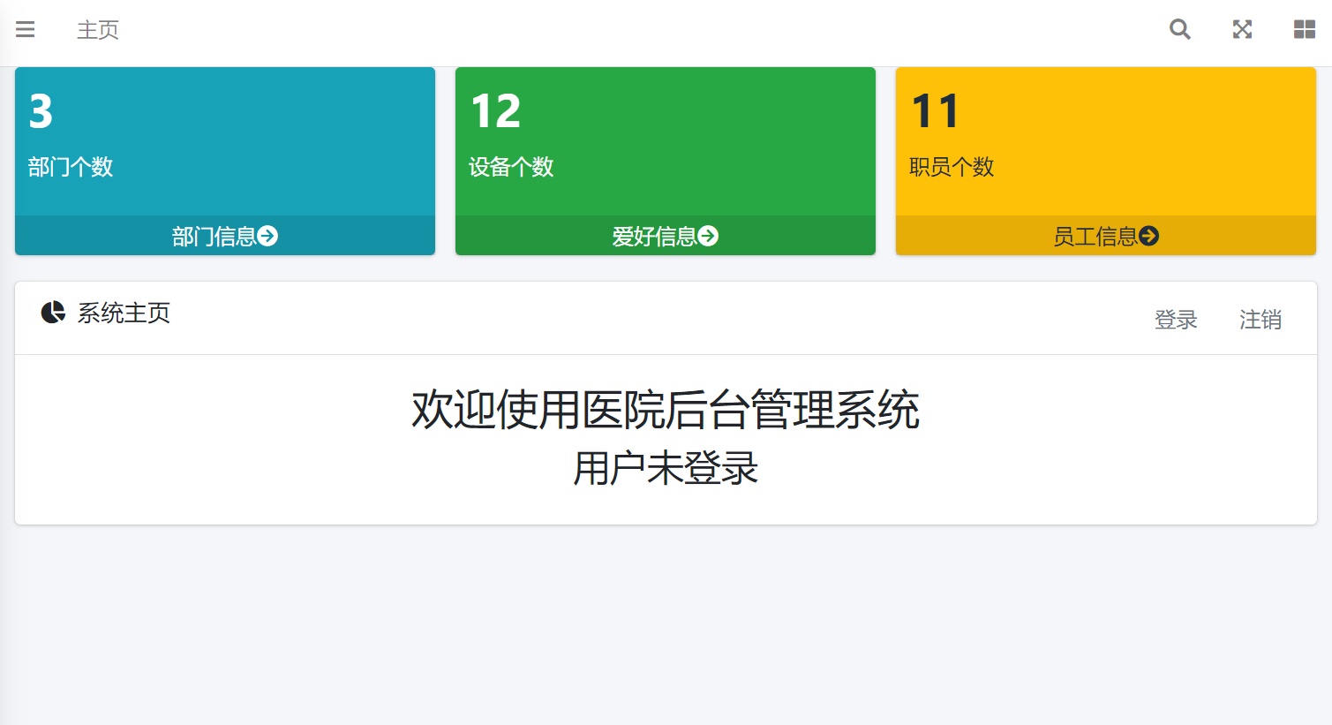

图 5-2 信息公示界面图

## 5.3 部门管理实现

部门界面如图 5-4 所示：

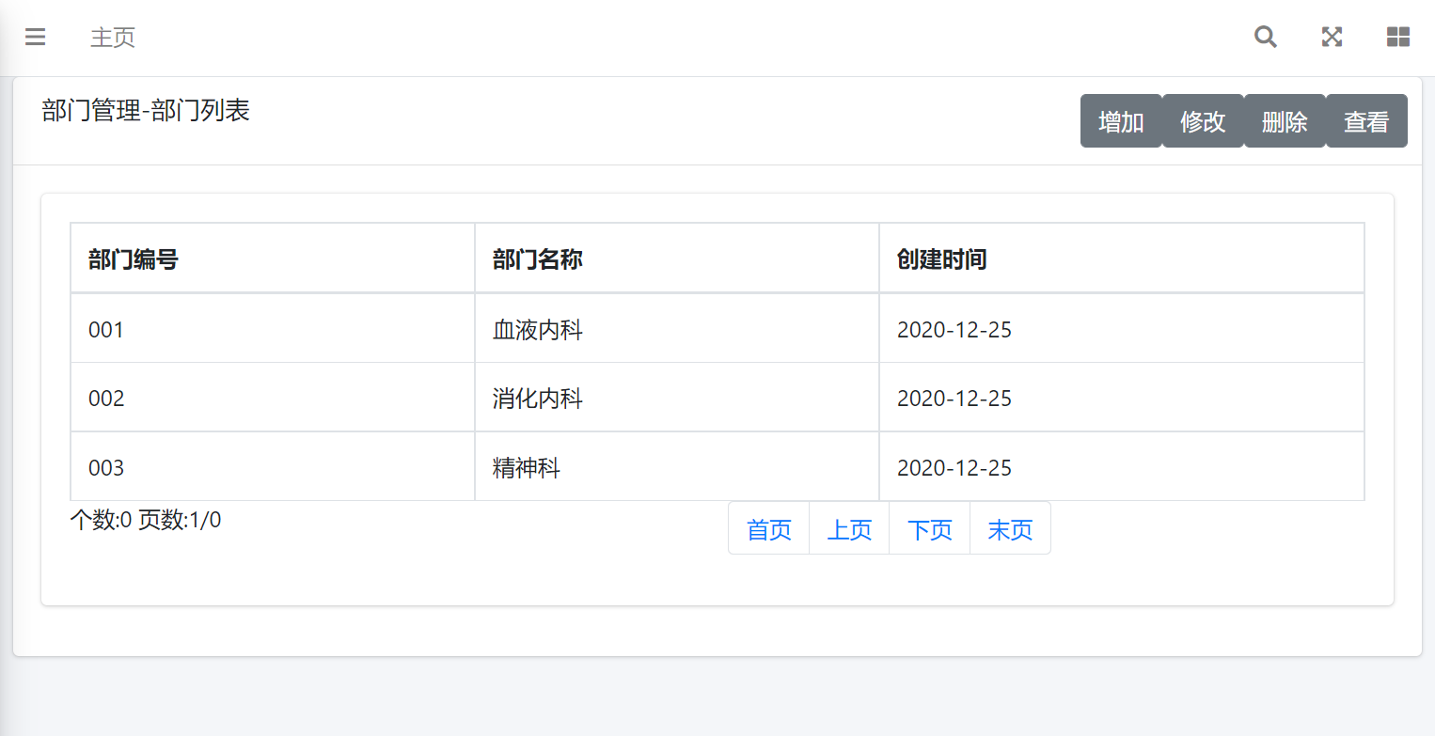

图 5-4 管理部门界面

部门信息修改界面如图 5-5 所示：

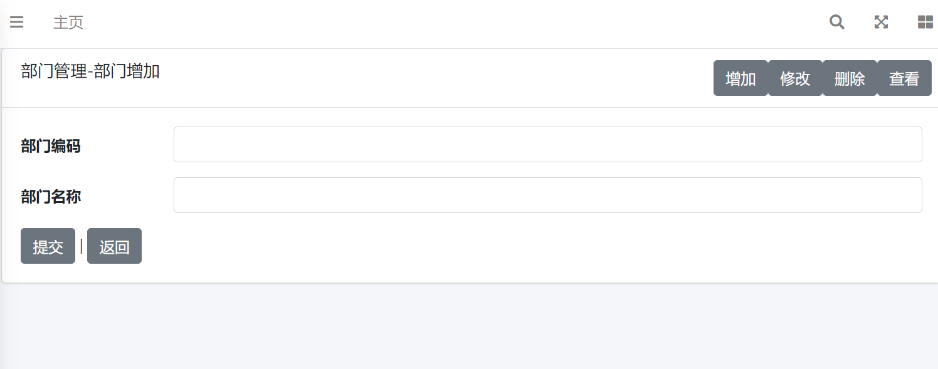

图 5-5 部门信息修改界面

管理员可以对部门的信息进行管理，例如增删改查。

## 5.4 设备管理实现

设备查询界面如图 5-6 所示：

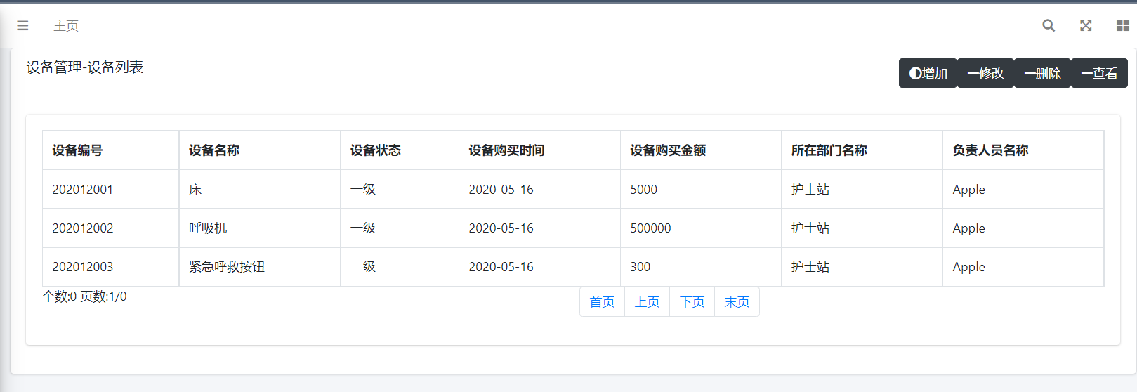

图 5-6 设备查询界面

管理员查询设备当前的状态、确认是否经行维护、注销设备等操作。

## 5.5药品管理实现

药品管理界面如图 5-7 所示：

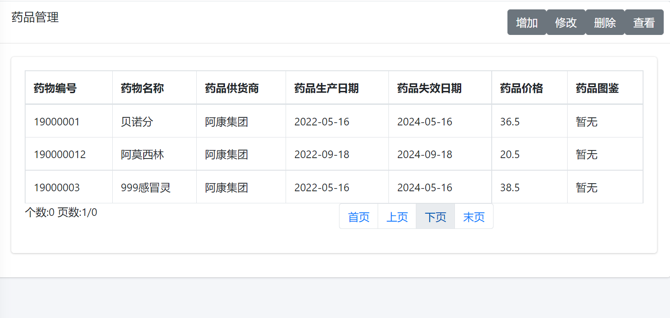

图 5-7 药品管理界面图

管理员可以对药品信息进行相应的管理，例如添加药品信息，并通知相关部门信息变动。

## 5.6 订单管理实现

订单管理界面图如图 5-11 所示：

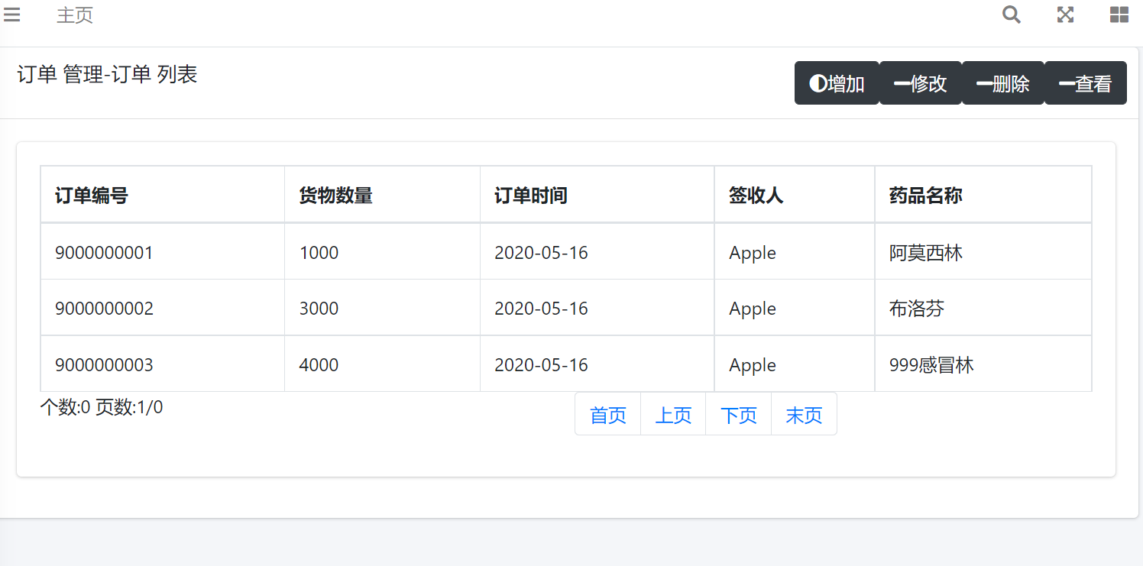

图 5-11 出入管理界面图

该功能可以对订单进行管理，记录每批药物的负责人。

## 5.7 员工管理实现

员工界面如图 5-4 所示：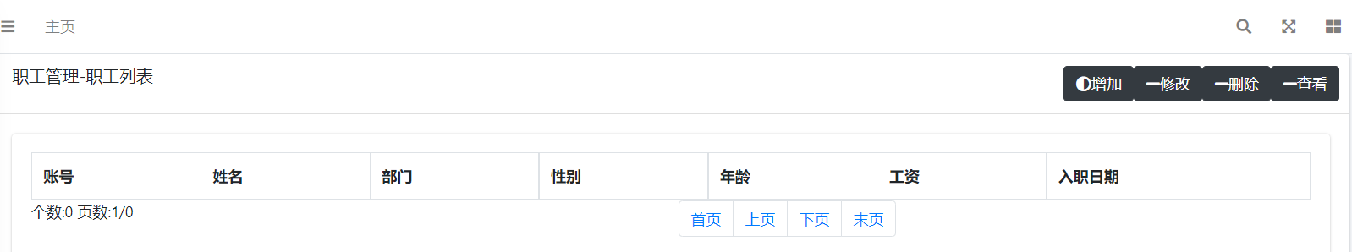

图 5-4 管理员工界面

部门信息修改界面如图 5-5 所示：

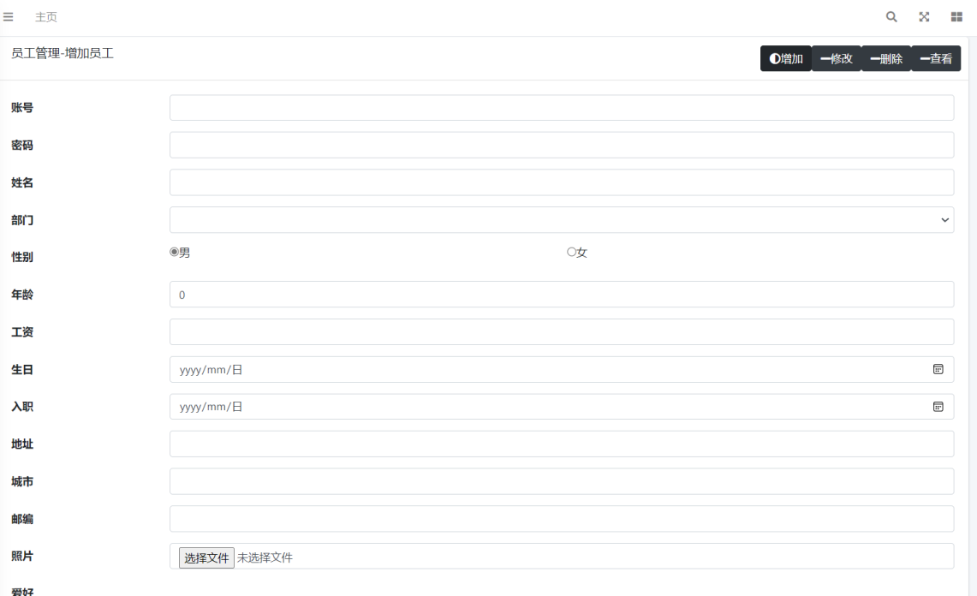

图 5-5 员工信息修改界面

管理员可以对部门的信息进行管理，例如增删改查。

第六章 系统测试

## 6.1 测试目的

系统开发完成之后，需要对系统的功能模块进行测试，测试需要明

确测试目标，设定测试步骤，预订预期结果，将实际的结果与预订的结

构进行对比，发现存在的问题及时的修改。系统的测试目的是在发现问

题的基础上对问题进行定位、修复以及再次的测试，保证系统功能运行

正常，软件质量达到用户的实际需求。

## 6.2 测试用例

本章节选择系统的核心功能模块进行测试。

1. 职工管理模块测试，具体测试如表 6-1：

|  |  |  |  |
| --- | --- | --- | --- |
| 编号 | 测试描述 | 预期结果 | 实际结果 |
| 1 | 管理员登录 | 登陆成功 | Y |
| 2 | 添加修改员工权限 | 修改成功，返回所有员工信息 | Y |
| 3 | 修改员工等级 | 修改成功 | Y |
| 4 | 删除职工信息 | 删除成功 | Y |
| 5 | 修改员工所在部门 | 修改成功，返回员工信息 | Y |
| 6 | 通知相关部门变动 | 完成通知 | Y |

表5-1

2）部门管理测试，具体测试如表 6-2：

|  |  |  |  |
| --- | --- | --- | --- |
| 编号 | 测试描述 | 预期结果 | 实际结果 |
| 1 | 管理员登录 | 登陆成功 | Y |
| 2 | 添加部门信息 | 添加成功，显示所有部门信息 | Y |
| 3 | 删除部门信息 | 删除成功 | Y |
| 6 | 通知各部门变动信息 | 完成通知 | Y |

表5-2

3）设备管理模块测试，具体测试如表 6-3：

表 5-3 模块测试用例表

|  |  |  |  |
| --- | --- | --- | --- |
| 编号 | 测试描述 | 预期结果 | 实际结果 |
| 1 | 管理员登录 | 登陆成功 | Y |
| 2 | 添加修改设备信息 | 修改成功，返回所有设备信息 | Y |
| 3 | 修改设备等级 | 修改成功 | Y |
| 4 | 注销设备信息 | 删除成功 | Y |
| 5 | 修改设备所在部门 | 修改成功，返回员工信息 | Y |
| 6 | 通知相关部门变动 | 完成通知 | Y |

表6-3

## 6.3 测试结果

通过测试用例我们发现测试结果与预期结果一致，总结出本次测试 结果：系统运行良好，满足开发需求。

第七章 结 论

本次设计的目的是依托校园网络环境、软件技术、数据库技术等来搭建一个医院管理系统，当今形势，应该注重医学教育和医学系统的熟练掌握。首先应当加强对医院员工进行医院文化的教育和指导。为了扩大医院文化对绩效管理的影响，保证医院的整体经济效益，可以定期的对医院员工进行医院文化的培训和指导，尤其是对于那些刚入职的新员工来说，要将医院的文化指导作为培训中的重要组成部分来进行，在这样的情况下，可以使这些新员工更快的适应整个医院的文化氛围和系统的掌握。二，针对医院职工的不同情况，合理进行绩效管理。在医院的发展当中，包含了各种各样的岗位，身处不同岗位的工作人员，有着不同的工作范围和性质。三，建立合理的薪资分配制度。在职工认同医院文化价值观的同时，需要根据职工的能力和业绩，来合理的分配职工所得的薪资，这样在一方面可以使优秀职工感到满意，使医院文化的公正公平原则得到体现，另外可以激励能力不足的职工，来着重提高自身的能力和业绩。

在目前医院的发展当中，医院管理系统是医院管理中的重要组成部分，可加深职工的整体凝聚力、保持职工行为的一致性和加深社会对医院的认识，同时，熟练掌握医院系统的建设能够提高职工的工作态度和业绩，使绩效管理能够较好的开展。在医院的发展当中，需要将医院文化和绩效管理相互结合，以促进医院的可持续发展。